Ngày dạy: Tiết 1 – Tuần 9, ngày 04/11/2024 Tiết 2 – Tuần 10, ngày 11/11/2024
KẾ HOẠCH BÀI DẠY
MÔN: MỸ THUẬT
CHỦ ĐỀ 3: LỄ HỘI
BÀI 5: LỄ HỘI HOA (2 TIẾT)

I/ MỤC TIÊU CHỦ ĐỀ:
- Biết quan sát các hình ảnh, hoạt động thường gặp trong lễ hội và cảm nhận được vẻ đẹp, giá trị văn hoá, biết trân trọng bảo vệ giữ gìn nét đẹp văn hoá của dân tộc. Lựa chọn được hình ảnh ấn tượng, điển hình nhất đưa vào thể hiện sản phẩm.
- Thực hiện được bài thực hành chủ đề Lễ hội cụ thể là lễ hội hoa và thiết kế được trang phục lễ hội với chất liệu tự chọn.
- Biết trưng bày, phân tích, nhận xét, đánh giá vẻ đẹp của bức tranh, trang phục và nêu được những công dụng của SPMT trong đời sống hằng ngày, đưa ra hướng phát triển mở rộng thêm cho SPMT bằng nhiều chất liệu khác.

Năng lực
Quan sát hình ảnh một số lễ hội và nêu những hoạt động thường diễn ra trong lễ hội. Vận dụng hình thức vẽ, xé dán hoặc đắp nổi thể hiện một SPMT chủ đề Lễ hội hoa.

Phẩm chất

Chủ đề góp phần bồi dưỡng đức tính chăm chỉ, trung thực, thần trách nhiệm ở HS, Biết đoàn kết, hợp tác làm việc nhóm cùng các bạn.

II.ĐỒ DÙNG DẠY HỌC

Giáo viên
KHBD, SGV.
Tranh, ảnh về lễ hội hoa, tranh minh hoạ các bước thực hiện,…

Học sinh
SGK, VBT (nếu có).
Giấy vẽ, bút chì, tẩy/ gôm, màu vẽ,…
III. CÁC HOẠT ĐỘNG DẠY HỌC CHỦ YẾU:

TIẾT 1

Hoạt động 1: Khởi động
- Nhóm trưởng kiểm tra sĩ số, kiểm tra đồ dùng và sự chuẩn bị của HS.
- Trò chơi Nhìn hình đoán chữ
– GV trình chiếu một số hình ảnh về các loại hoa. GV cho HS nói tên loại hoa trên màn hình. HS nói đúng sẽ được một món quà.
-HS tham gia chơi trò chơi.
.- GV chốt ý, vào bài.
HS nhắc lại tên bài.
Hoạt động 2: Khám phá
Tìm hiểu bài
- GV hướng dẫn cho HS quan sát và nhận thức những SPMT về một số lễ hội trang 23 trong SGK.

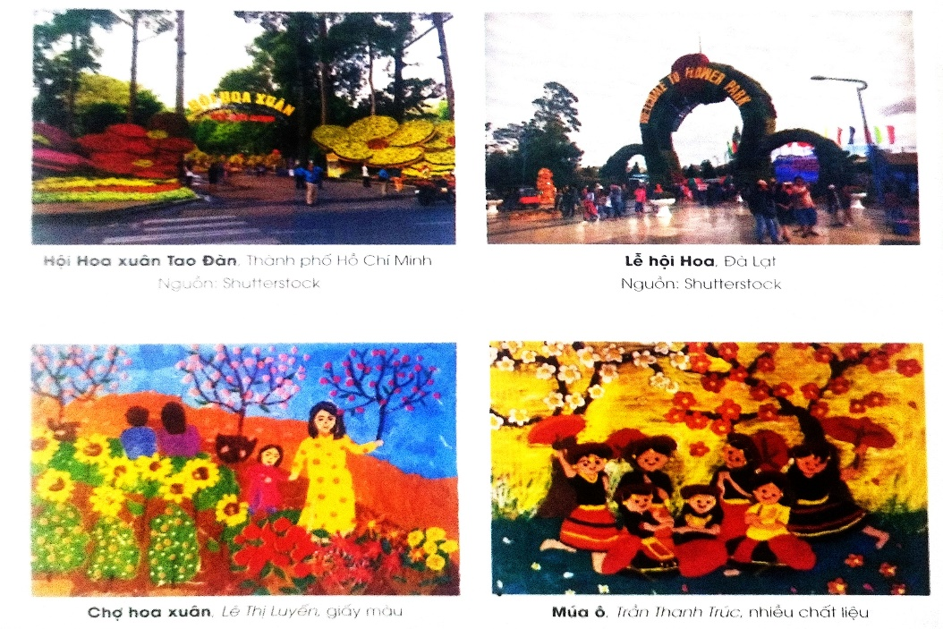

- Tạo cơ hội cho HS tìm ra đặc điểm vật liệu, tác dụng của sản phẩm.
- HS quan sát một số SPMT.
- GV nêu câu hỏi, HS thảo luận để tìm hiểu, khám phá.
- HS thảo luận nhóm trả lời theo gợi ý của GV.
- Câu hỏi gợi ý:
+ Đây là lễ hội gì?
+ Nêu những hoạt động thường diễn ra trong lễ hội?
+ Hình ảnh nào là chính?
+ Hình ảnh nào là phụ?
GV chốt ý.
HS cần biết: Hình ảnh trong lễ hội phải thể hiện sự đa dạng, phong phú tạo nét đặc trưng riêng cho từng lễ hội.
.Hướng dẫn thực hiện
- HS quan sát hình minh hoạ trang 24 SgK, GV nêu câu hỏi, HS thảo luận để biết cách thực hiện một SPMT về lễ hội hoa

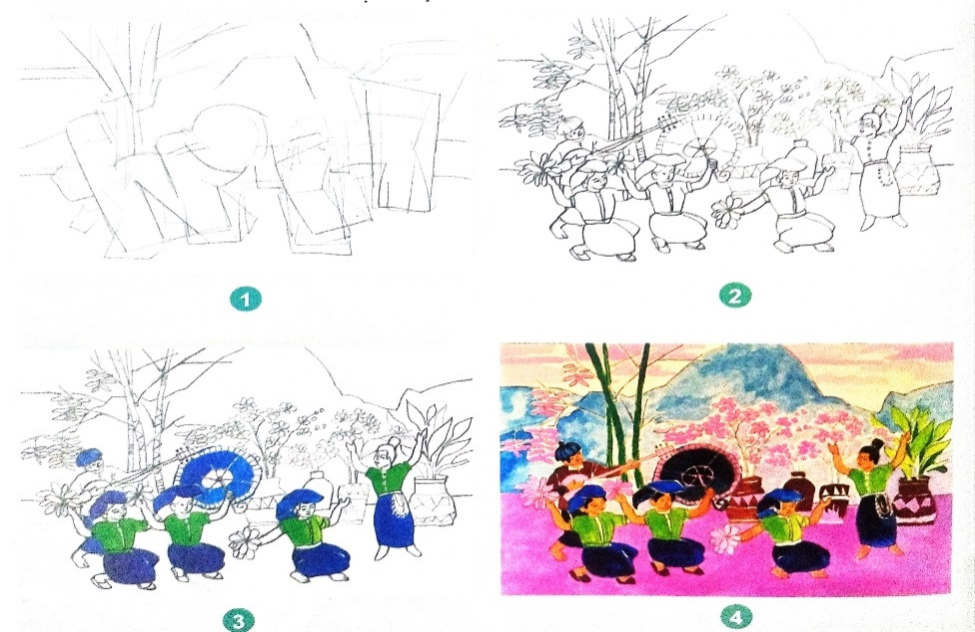

Gợi ý các bước thực hiện:
+Bước 1: Tìm ý tưởng và phác hình khái quát.
+Bước 2: Vẽ hình chi tiết.
+Bước 3: Vẽ màu nhóm chính.
+Bước 4: Vẽ màu nhóm phụ, điều chỉnh đậm nhạt và hoàn thiện sản phẩm.
-Cho HS tham khảo một số tranh để có thêm ý tưởng cho bài vẽ.
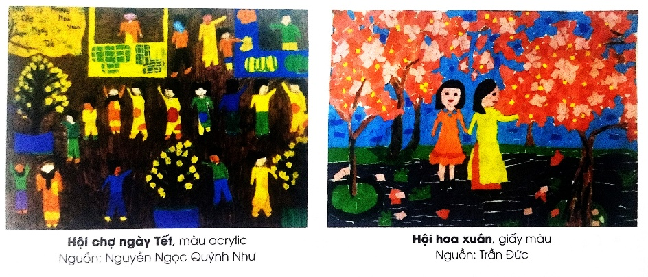

Câu hỏi gợi ý:
+ Nhóm em chọn lễ hội gì ?
+ Có những hình ảnh gì trong tranh?
+ Hình ảnh chính là gì, hình ảnh phụ là gì?
Hoạt động 3: Luyện tập :Thực hành và trưng bày sản phẩm:
Thực hành:
- HS sử dụng hình thức vẽ, xé dán hoặc đắp nổi thể hiện một SPMT chủ đề Lễ hội hoa.
- GV quan sát HS thực hành, tư vấn, hỗ trợ, giúp đỡ HS kịp thời.
- HS thực hiện cá nhân.
- GV theo dõi, hướng dẫn, hỗ trợ HS thực hiện nhiệm vụ.

TIẾT 2

Khởi động
- Nhóm trưởng kiểm tra sĩ số, kiểm tra đồ dùng và sự chuẩn bị của HS.
- GV tổ chức cho HS hát vui.
GV chốt ý, vào bài. Gọi HS nhắc lại tên bài.
Hoạt động 3: Luyện tập :Thực hành và trưng bày sản phẩm:
Thực hành:
- Bài tập thực hành: GV yêu cầu HS sử dụng hình thức vẽ, xé dán hoặc đắp nổi thể hiện một SPMT chủ đề Lễ hội hoa.
- GV quan sát HS thực hành, tư vấn, hỗ trợ, giúp đỡ HS kịp thời.
- HS thực hiện cá nhân.
- GV theo dõi, hướng dẫn, hỗ trợ HS thực hiện nhiệm vụ.
Trưng bày sản phẩm
- HS tổ chức trưng bày sản phẩm.
- GV yêu cầu HS giới thiệu sản phẩm mĩ thuật của em hoặc của bạn:
- GV hướng dẫn, đặt câu hỏi gợi mở cho HS thảo luận
-Câu hỏi gợi ý:
+ Nội dung của lễ hội là gì?
+ Có những hình ảnh nào được thể hiện?
+ Yếu tố chính – phụ trong SPMT.
+ Bố cục được sắp xếp có hợp lí không?
- HS trình bày theo hướng dẫn của GV.
- GV nhận xét, tuyên dương, động viên khuyến khích HS.
Hoạt động 4: Vận dụng
- GV cho HS quan sát hình ảnh trong SGK trang 25.
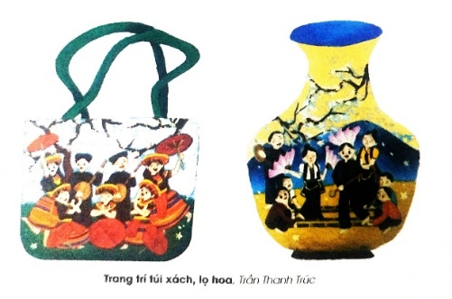

- GV nêu câu hỏi để HS gợi nhớ một số hình ảnh trong lễ hội.
- Câu hỏi gợi ý:
+ Em hãy kể tên một số lễ hội mà em biết?
+ Trong lễ hội có những hình ảnh gì?
+ Hoạt động của lễ hội như thế nào?

IV/ ĐIỀU CHỈNH SAU TIẾT DẠY:
….………………………………………………………………………………………………………………………………………………………………………………………………………………………………………………………………………………………………………………………………………………………………………………………………………………………………………………………………………………………………………………………………………..

Ngày dạy: Tiết 1 – Tuần 11, ngày 11/11/2024 Tiết 2 – Tuần 12, ngày 25/11/2024
KẾ HOẠCH BÀI DẠY
MÔN: MỸ THUẬT
CHỦ ĐỀ 3: LỄ HỘI
BÀI 6: TRANG PHỤC LỄ HỘI (2 TIẾT)

I/ MỤC TIÊU CHỦ ĐỀ:
- Biết quan sát các hình ảnh, hoạt động thường gặp trong lễ hội và cảm nhận được vẻ đẹp, giá trị văn hoá, biết trân trọng bảo vệ giữ gìn nét đẹp văn hoá của dân tộc. Lựa chọn được hình ảnh ấn tượng, điển hình nhất đưa vào thể hiện sản phẩm.
- Thực hiện được bài thực hành chủ đề Lễ hội cụ thể là lễ hội hoa và thiết kế được trang phục lễ hội với chất liệu tự chọn.
- Biết trưng bày, phân tích, nhận xét, đánh giá vẻ đẹp của bức tranh, trang phục và nêu được những công dụng của SPMT trong đời sống hằng ngày, đưa ra hướng phát triển mở rộng thêm cho SPMT bằng nhiều chất liệu khác. Biết phân tích những giá trị thẩm mĩ trên sản phẩm của cá nhân và nhóm.
- Biết trân trọng, giữ gìn và phát huy nét đẹp văn hoá dân tộc.

Năng lực
Quan sát các hình ảnh về hoạt động diễn ra trong lễ hội và thảo luận theo nội dung. HS thực hiện vẽ trang trí một trang phục lễ hội mà em thích.

Phẩm chất
Chủ đề góp phần bồi dưỡng đức tính chăm chỉ, trung thực, tinh thần trách nhiệm ở HS. Biết đoàn kết, hợp tác làm việc nhóm cùng các bạn.

II.ĐỒ DÙNG DẠY HỌC

1.Giáo viên
- KHBD, SGV.
- Tranh, ảnh về trang phục lễ hội, tranh minh hoạ các bước thực hiện,…

2.Học sinh
- SGK, VBT (nếu có).
- Giấy vẽ, bút chì, tẩy/ gôm, màu vẽ,…
III. CÁC HOẠT ĐỘNG DẠY HỌC CHỦ YẾU:

TIẾT 1

Hoạt động 1: Khởi động
- Nhóm trưởng kiểm tra sĩ số, kiểm tra đồ dùng và sự chuẩn bị của HS.
- GV cho HS nêu tên các trang phục lễ hội mà em biết.
-HS kể tên một số tên trang phục lễ hội mà em biềt.
- GV chốt ý, vào bài. Gọi HS nhắc lại tên bài.
Hoạt động 2: Khám phá
2.1.Tìm hiểu tranh:
- Thông qua hoạt động, gợi mở cho HS nhận diện một số tên trang phục lễ hội .
- Chăm học chăm làm, có tinh thần tự học, nhiệt tình tham gia các công việc của tập thể.
- Chia sẻ chân thực suy nghĩ của mình trong trao đổi, nhận xét sản phẩm;
- Biết trao đổi, thảo luận quá trình học/thực hành trưng bày, nêu tên sản phẩm.
- Nhận biết được mĩ thuật có ở cuộc sống xung quanh, biết ba màu cơ bản và một số yếu tố tạo hình;
- Nhận biết và chia sẻ được cảm nhận về màu sắc và hình ảnh, sự vật trong sản phẩm.
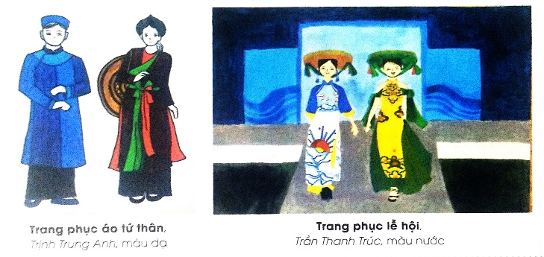
- GV hướng dẫn cho HS quan sát và nhận thức những SPMT về một số trang phục lễ hội trang 27 trong SGK.

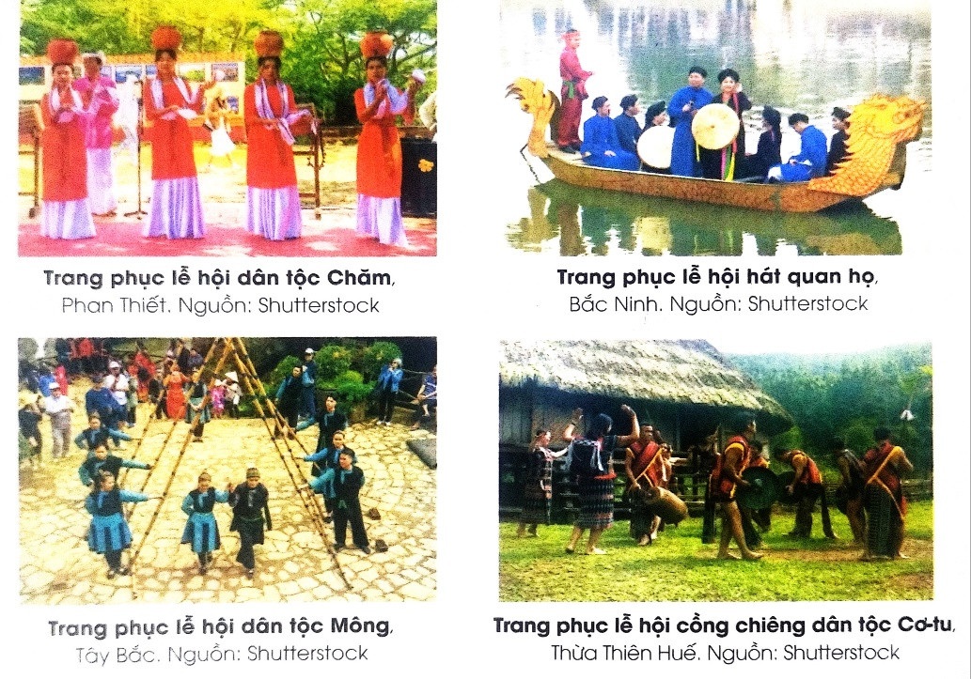

- Tạo cơ hội cho HS tìm ra đặc điểm vật liệu, tác dụng của sản phẩm.
- HS quan sát một số SPMT.
- GV nêu câu hỏi, HS thảo luận để tìm hiểu, khám phá.
- HS thảo luận nhóm trả lời theo gợi ý của GV.
- Câu hỏi gợi ý:
+ Đây là trang phục của lễ hội nào?
+ Nhận xét về kiểu dáng của trang phục?
+ Trang phục sử dụng hoạ tiết gì?
+ Những hoạ tiết đó được đặt ở vị trí nào trên trang phục?
HS cần biết: Trang phục lễ hội của các dân tộc ở Việt nam rất đa dạng về kiểu dáng, hoạ tiết và màu sắc. Mỗi bộ trang phục là một nét đẹp riêng phản ánh văn hoá đặc trưng của từng dân tộc.
Hướng dẫn thực hiện
- GV hướng dẫn HS tham khảo các bước thực hiện vẽ trang phục lễ hội.
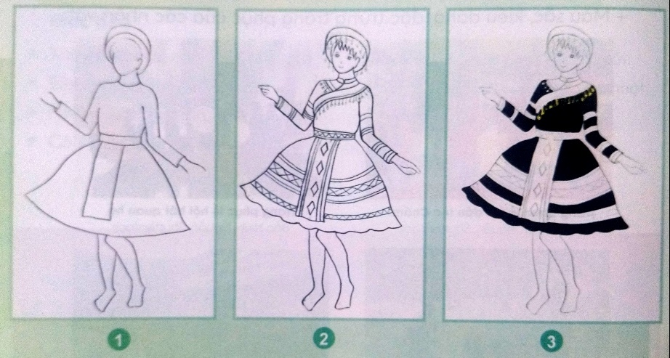
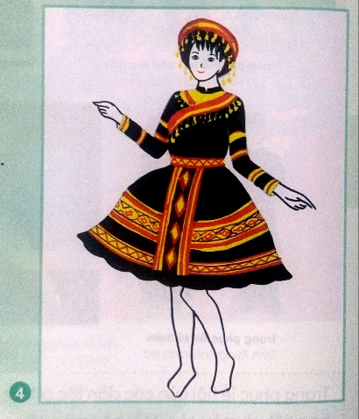

Gợi ý các bước thực hiện:
+Bước 1: Tìm ý tưởng và phác hình khái quát trang phục.
+Bước 2: Vẽ hình chi tiết trang phục.
+Bước 3: Vẽ màu.
+Bước 4: Hoàn thiện sản phẩm.
-Cho HS tham khảo một số tranh để có thêm ý tưởng cho bài vẽ.
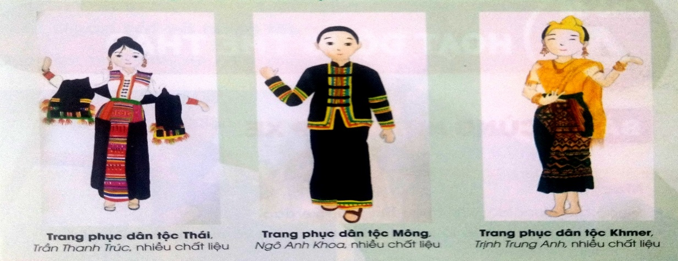

Câu hỏi gợi ý:
+ Nhóm em chọn trang phục của lễ hội nào?
+ Chọn trang phục nam hay nữ?
+ Trang phục có kiểu dáng ra sao?
+ Sử dụng hoạ tiết gì?
+ Hoạ tiết được đặt ở vị trí nào trên trang phục?
-HS trả lời GV chốt ý.
Hoạt động 3: Luyện tập :Thực hành và trưng bày sản phẩm:
Thực hành:
- GV yêu cầu HS thực hiện vẽ trang trí một trang phục lễ hội mà em yêu thích.
- GV quan sát HS thực hành, tư vấn, hỗ trợ, giúp đỡ HS kịp thời.
- HS thực hiện cá nhân.
- GV theo dõi, hướng dẫn, hỗ trợ HS thực hiện nhiệm vụ.

TIẾT 2

Khởi động
-Nhóm trưởng kiểm tra sĩ số, kiểm tra đồ dùng và sự chuẩn bị của HS.
- GV tổ chức cho HS hát vui.
GV chốt ý, vào bài.
Gọi HS nhắc lại tên bài.
Hoạt động 3: Luyện tập: Thực hành và trưng bày sản phẩm:
Thực hành:
- HS thực hiện vẽ trang trí một trang phục lễ hội mà em yêu thích.
- GV quan sát HS thực hành, tư vấn, hỗ trợ, giúp đỡ HS kịp thời.
- GV yêu cầu HS thực hiện cá nhân.
- GV theo dõi, hướng dẫn, hỗ trợ HS thực hiện nhiệm vụ.
Trưng bày sản phẩm
- HS tổ chức trưng bày sản phẩm.
- GV yêu cầu HS giới thiệu sản phẩm mĩ thuật của em hoặc của bạn:
- GV hướng dẫn, đặt câu hỏi gợi mở cho HS thảo luận
-Câu hỏi gợi ý:
+ Trang phục này dành cho lễ hội nào?
+ Nhận xét về kiểu dáng của trang phục
+ Trang phục có thêm mũ hoặc khăn choàng hay không?.
- HS trình bày theo hướng dẫn của GV.
- GV nhận xét, tuyên dương, động viên khuyến khích HS.
Hoạt động 4: Vận dụng
- HS quan sát hình ảnh trong SGK trang 29.
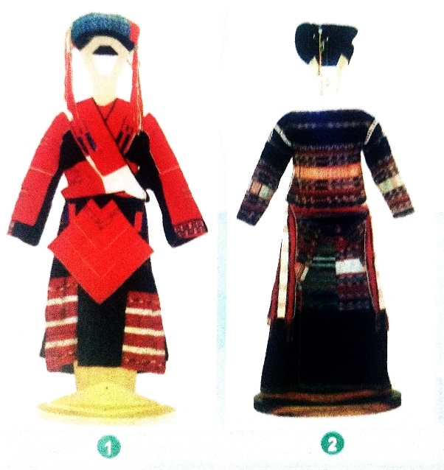

- GV nêu câu hỏi để HS gợi nhớ một số hình ảnh trang phục lễ hội.
- Câu hỏi gợi ý:
+ Em hãy kể tên một số trang phục lễ hội mà em biết?
+ Trang phục dân tộc Thái đơn giản hay phức tạp?
+Ngoài trang phục mặc trên người thì trên đầu còn đội thêm gì nữa?
-GV chốt ý.

IV/ ĐIỀU CHỈNH SAU TIẾT DẠY:
….…………………………………………………………………………………………………………………………………………………………………………………………………………………………………………………………………………………………………………………………………………………………………………………………………………………………………………………

